Sint Nicolaas en de drie scholieren.
Een Franse legende over Sint Nicolaas.

- Drie scholieren van voorname afkomst waren op weg naar de stad waar zij zouden gaan studeren.
- Op hun tocht door een afgelegen streek vonden zij 's avonds onderdak in een herberg.
- De waard, die vermoedde dat zij veel geld aan gouden munten bij zich hadden, vatte het plan op hen die nacht te vermoorden.
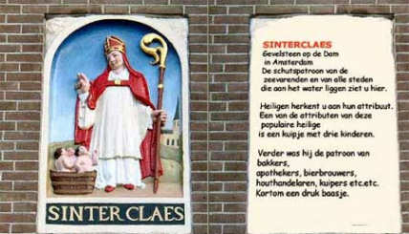
- Zodra hij zijn sinistere plan ten uitvoer had gebracht, sneed hij de lichamen van de scholieren in stukken en legde de brokken vlees, net zoals men dat deed bij het slachten van varkens, in een pekelvat.

- Door een engel gewaarschuwd klopte Sint Nicolaas daags daarop bij de herberg aan, vroeg om onderdak en bestelde een maaltijd.
- Bij de keuze van het vlees wees Nicolaas de waard op zijn misdaad en verlangde van de waard dat hij hem het pekelvat met de aan stukken gesneden jongelingen toonde.
- Staande bij het vat, gebood Nicolaas de waard de planken deksel eraf te halen.
- Daarop vouwde hij zijn handen, bad tot God, en zegende de drie jongelingen.
- Aldus wekte hij hen tot leven.
- De drie scholieren gingen rechtop staan en dankten God.
- De waard viel op zijn knieën, vroeg om vergiffenis en bekeerde zich ten goede.

* * * EINDE * * *

